Мастер-класс «Пасхальная открытка»
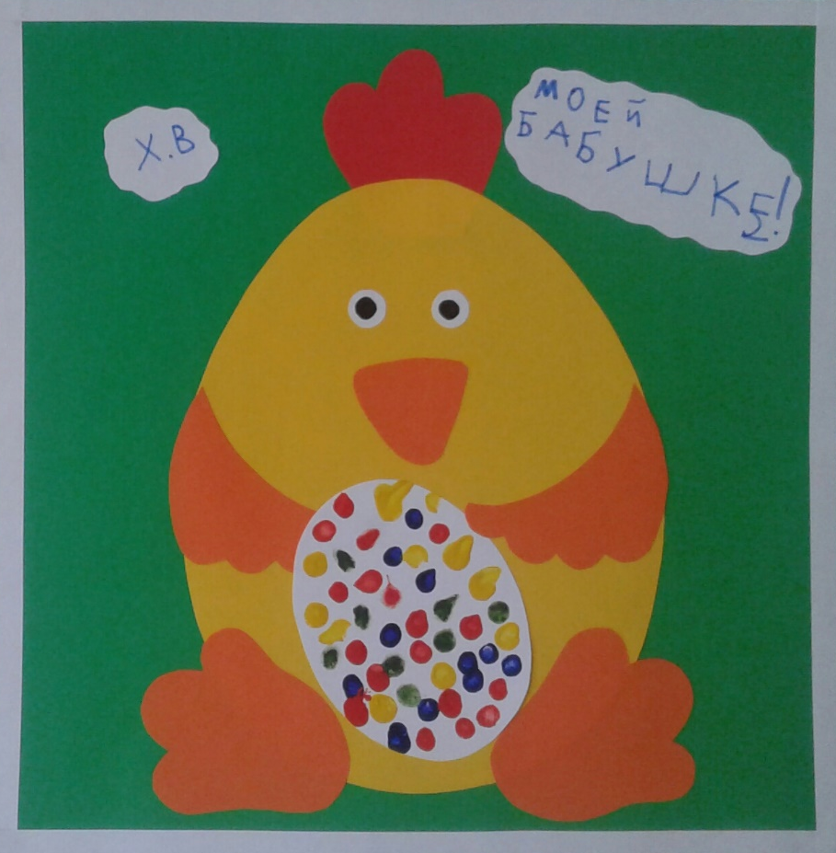

Для работы нам понадобится:
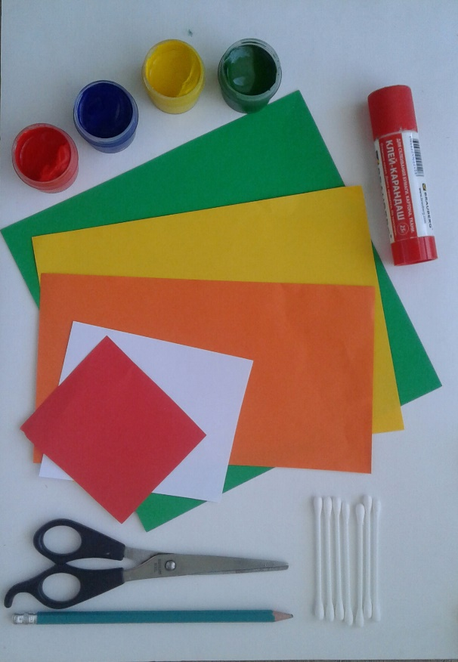
- Картон (у нас зеленого цвета, размером 21*21 см, для основы открытки).
- Цветная бумага (жёлтого, оранжевого, красного и белого цвета).
- Лист картона для шаблона.
- Шаблоны.
- Гуашь.
- Ватные палочки
- Клей-карандаш.
- Простой карандаш.
- Ножницы.

Этапы работы:
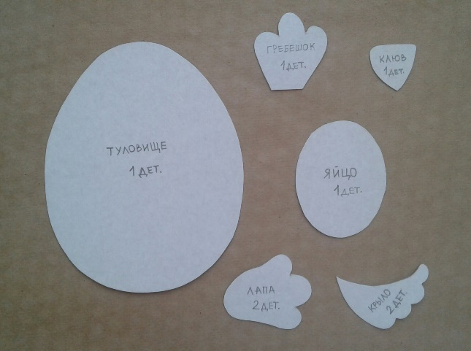
- Вырезать из картона шаблоны для аппликации. Смотрите приложение № 1.

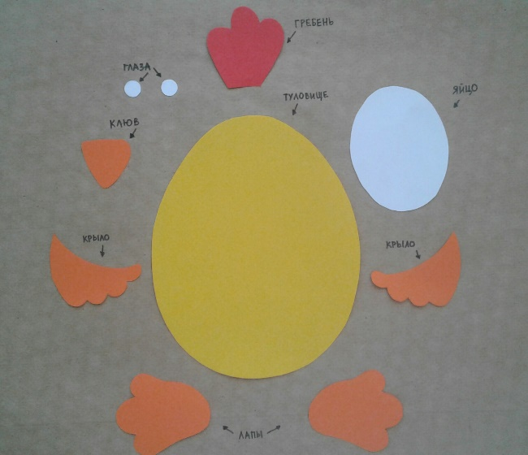
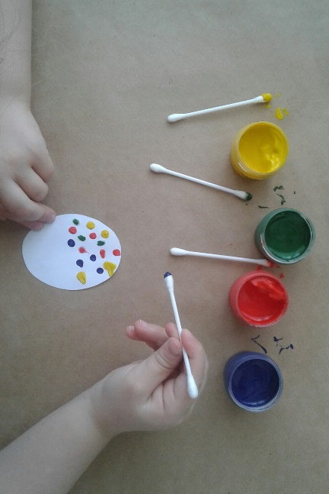
- Обвести по контуру готовый шаблон в цветовой схеме, как показано на рисунке. Обводить шаблоны нужно доверить ребёнку, это упражнение развивает его графические навыки. Вырезать готовые детали.

- На детали «яйцо», гуашью, с помощью ватных палочек выполнить узор. Это задание станет увлекательным для ребёнка любого возраста, даже самого раннего.

- Расположить все детали на основании нашей открытки (у нас картон зелёного цвета, размером 21*21 см). Приклеивать детали к основанию начинаем в следующем порядке: гребень, туловище, клюв, глаза, лапы, левое крыло, яйцо, правое крыло.

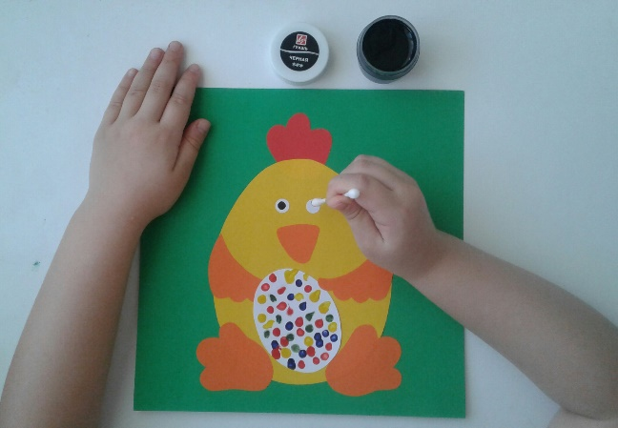
- Попросите ребёнка нарисовать зрачки на глазках цыплёнка ватной палочкой, предварительно обмакнув её в чёрную гуашь.

- Если на открытку добавить фигуры белого цвета, то в них можно написать адресата, кому выполнена данная открытка, или пожелание.

- По желанию, можно украсить открытку рамкой из бумаги белого цвета (как в нашей открытке), можно использовать кружево, ленты, веточки вербы.

Фантазируйте! Творите вместе с детьми!

Приложение №1.
Шаблоны.

